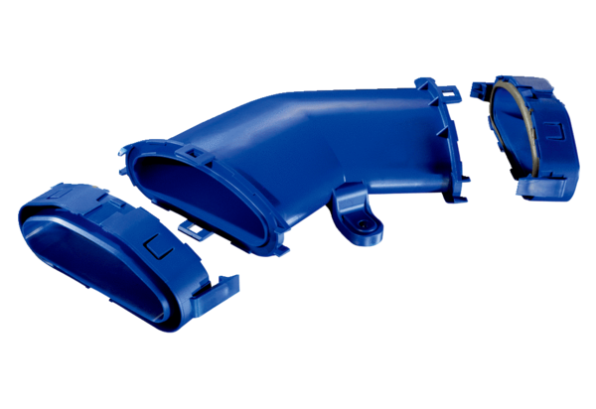Horizontális laposcső ív FFS-BH45Csomagolási egység: 1 darabVálaszték: K
Termékszám: 0055.0878Gyártó: MAICO

